

**2022-2023 жылдарға арналған жайылымдарды геоботаникалық зерттеп-қарау негізінде жайылым айналымдарының схемасын бекіту туралы**

Қостанай облысы Ұзынкөл ауданы әкімдігінің 2022 жылғы 11 сәуірдегі № 59 қаулысы

      "Қазақстан Республикасындағы жергілікті мемлекеттік басқару және өзін-өзі басқару туралы" Қазақстан Республикасы Заңының 31-бабына, "Жайылымдар туралы" Қазақстан Республикасы Заңының 9-бабы 1-тармағының 3) тармақшасына сәйкес Ұзынкөл ауданының әкімдігі ҚАУЛЫ ЕТЕДІ:

      1. Осы қаулының қосымшасына сәйкес 2022-2023 жылдарға арналған жайылымдарды геоботаникалық зерттеп-қарау негізінде жайылым айналымдарының схемасы бекітілсін.

      2. "Ұзынкөл ауданы әкімдігінің ауыл шаруашылық бөлімі" мемлекеттік мекемесі Қазақстан Республикасының заңнамасында белгіленген тәртіпте:

      1) осы қаулының аумақтық әділет органында мемлекеттік тіркелуін;

      2) осы қаулыға қол қойылған күнінен бастап күнтізбелік жиырма күн ішінде оның қазақ және орыс тілдеріндегі электрондық түрдегі көшірмесін Қазақстан Республикасы әділет Министрлігінің "Қазақстан Республикасының Заңнама және құқықтық ақпарат институты" шаруашылық жүргізу құқығындағы Республикалық мемлекеттік кәсіпорнының Қостанай облысы бойынша филиалына ресми жариялау және Қазақстан Республикасы нормативтік құқықтық актілерінің эталондық бақылау банкіне енгізу үшін жіберілуін.

      3. Осы қаулының орындалуын бақылау Ұзынкөл ауданы әкімінің жетекшілік ететін орынбасарына жүктелсін.

      4. Осы қаулы ресми жарияланған күнінен бастап қолданысқа енгізіледі.

|  |  |
| --- | --- |
| *Аудан әкімі* | *М. Сандыбаев* |

|  |  |
| --- | --- |
|  | Ұзынкөл |
|  | ауданы әкімдігінің |
|  | 2022 жылғы 11 сәуірдегі |
|  | № 59 қаулысына |
|  | қосымша |

**Ұзынкөл ауданындағы жайылымдардың геоботаникалық жағдайы туралы мәлімет**

**1. Жалпы мәлімет**

      Ұзынкөл ауданы Қостанай облысының солтүстік-шығыс бөлігінде орналасқан. Оңтүстігі Сарыкөл ауданымен, батысы – Меңдіқара ауданы, шығысы – Солтүстік Қазақстан облысының Жамбыл ауданымен, оңтүстік-шығысы - Солтүстік Қазақстан облысының Темирязев ауданымен, солтүстігі – Ресейдің Курган ауданымен шектеседі. Аудан орталығы Ұзынкөл, ауданның орталық бөлігінде орналасқан. Ұзынкөл ауданы мен облыс орталығы Қостанай қаласы арасындағы қашықтық - 160 км.

      Ауданның климаты жылдам континенталды. Аудан шегі үш табиғи-климаттық аймаққа бөлінген: дала және орманды дала аймақтарымен үйлескен орташа құрғақ аймақ. Желдің басым бағыты – оңтүстік-батыс.

      Аудан территориясы 11 ауыл және ауылдық округтеріне бөлінген.

      Аудандағы ауыл шаруашылығының негізгі саласы егіншілік және мал шаруашылығы. Ауданның негізгі бағыты ет-сүт мал шаруашылығымен қоса астық игеру. Егіншілік жүйесінде бидай, арпа, жүгері, қарақұмық, күнбағыс өсіріледі, ал көпжылдық шөптер мал шаруашылығын азық-жеммен қамтамасыз ету үшін шығарылады. Ауыл шаруашылығына бөлінген жерлерде мал шаруашылығының қарқынды дамуына орай жайылымдық жерлерді пайдалану ұлғаюда.

      Аудандағы мал ұстау – жарты жыл жайылымда, жарты жыл қыстауда. Жайылым уақыты сәуірдің соңы – мамырдың басында басталып, қазанның соңы - қарашаның басында аяқталады. Қыс уақытында мал қыстауда. Қысқы азық, тұқымы жақсартылатын жерлерден шабылған табиғи шөптен және астық қалдықтарынан дайындалады.

**Ұзынкөл ауданының санат бойынша бөлінген жер ауданы**

|  |  |  |  |
| --- | --- | --- | --- |
| № | Жер санаты | Барлығы, га | соның ішінде жайылым, га |
| 1 | Ауыл шаруашылығына бағытталған жердің барлығы | 476 269 | 78 337 |
| 2 | Елді - мекен жері | 70 659 | 50 570 |
| 3 | Өнеркәсіп, көлік, байланыс және басқа да ауыл шаруашылығына бағытталмаған жерлер | 760 | 0 |
| 4 | Орман қоры жері | 49 573 | 3 940 |
| 5 | Қосалқы жері | 118 314 | 72 973 |
|  | Барлығы | 715 581 | 205 820 |

**Құқық белгілейтін құжаттар негізінде жер санаттары, жер учаскелерінің меншік иелері және жер пайдаланушылар бөлінісінде Ұзынкөл ауданының бірлік аумағында жайылымдардың орналасу схемасы (картасы)**

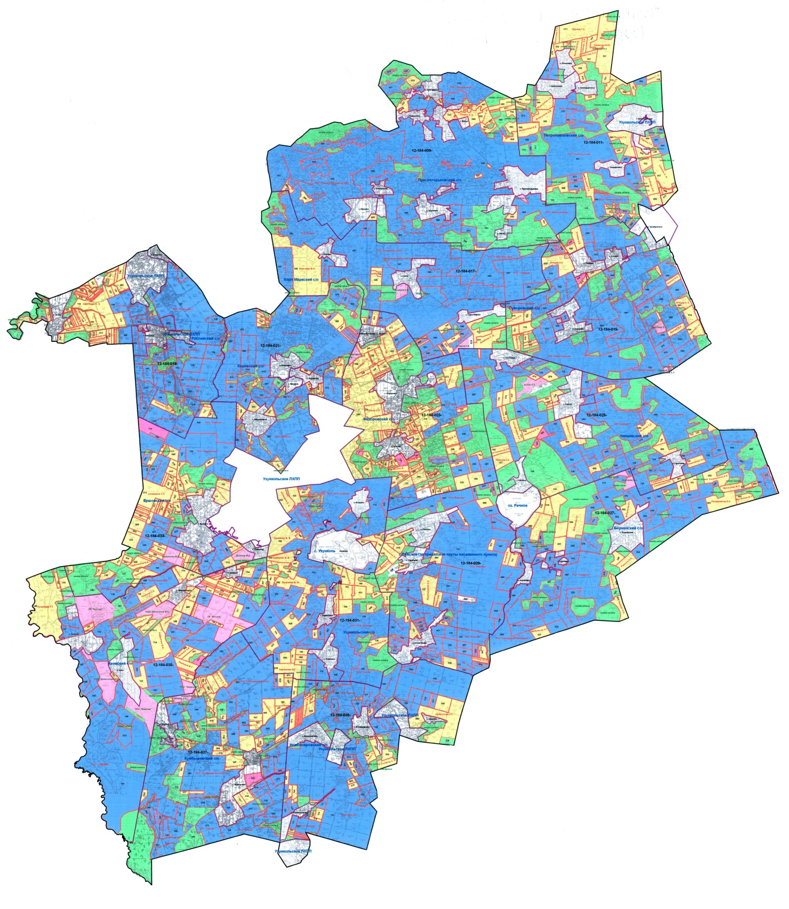

**Сыртқы және ішкі шекаралары мен алаңдары, жайылымдық инфрақұрылым объектілері белгіленген картасы**



**2. Жер бедері (рельеф)**

      Аудан территориясының беті - біркелкі, тегіс, жеңіл толқынды, тұндырмай пайдаланатын, көптеген ойылымдары бар көлдерге толы, Шығыс-Сібір ойпатына жатады.

      Жер бедерінің ерекшелігі - жиі тал бұталардың айналасында, қайың мен қайың-теректі ағаштармен немесе шалғындармен және батпақтармен таратылған дала табақшалар болып саналады.

      Ұзынкөл ауданының табиғи шарты, соның ішінде климат, топырақ және жер бедері дәнді және жемшөп дақылдармен айналасуға өте қолайлы. Табиғи құнарлы жер телімдерді, жайылым азықтар мен пішендерді алу үшін қолдануға болады.

      Микрорельеф, яғни микро жер бедері топырақ қабатының кешенділігіне сәйкес келеді. Аудан территориясы қара құм аймағына, қарапайым қара құм аймақшасына жатады.

      Ауданның жер бедері, кейбір шағын телімдерді қоспағанда, ауыл шаруашылық дақылдарды егу және жинау, топырақты өңдеу жұмыстарына заманауи техникаларды қолдануға ыңғайлы және мал бағуға өте қолайлы, яғни жер бедері, топырақты механикалық өңдеуге және ауыл шаруашылық дақылдарды өсіруге кедергі жасамайды.

**3. Өсімдіктер**

      Ауданның жерді қолдану массиві құрғақ жерлер аймақшасында орналасқан. Негізінде, қауырсын бетегелі әр-түрлі шөпті дала көп тараған. Пішен жайылымдарда орташа жағдайда болып табылады.

      Мал жаюға қаралған табиғи өсімдіктер аумағы ауданның барлық шекарасында таралған.

      Жайылым жерлер көбінесе селеулі-бетегелі-жусанды, бетегелі-жусанды, дәнді-жусанды-бозды-бетегелі, бидайықты- айрауықты-дәнді, қияқ-дәнді және қияқ-дәнді-құрақты күрделі байланыстырылған қоғамдастықтарымен ұсынылған.

      Жайылым толықтай ауыл шаруашылығы малдарының жайылуына негізделген, жайылымдарды бірқалыпты қолданбаудың салдарынан, нәтижесінде өсімдік қабатында әр түрлі желінбейтін шөптер (Яков крестовигі, икотник, далалық осост және т.б. шөптер) кездеседі. Бұл табиғи шөптердің азаюына, жайылым құнарлығының төмендеуіне әкеліп соғады. Олардың қолдану мерзімі азаяды. Осыған орай, мерзімдік жайылым тәртібін дұрыстау, малдың жайылым алаңын бір бірлікке азайту керек, ал кей жерлерде көпжылдық шөптер егу қажет.

      Төменде табиғи жайылымдарда алты өрістік жайылым айналымының сызбасы көрсетілген.

**Жайылымдарды қолданудың күнтізбелік графигін есепке ала отырып бір рет жайлығаннан кейінгі алты өрістік жайылым айналымының сызбаның үлгісі**

|  |  |  |  |  |  |  |
| --- | --- | --- | --- | --- | --- | --- |
| Жылдар | Жайылым өрістіктердің нөмірі | | | | | |
| I | II | III | IV | V | VI |
| 1 | Бір рет жайылған 24.04. мен 02.06 аралығы | Бір рет жайылған 03.06. мен 12.07 аралығы | Бір рет жайылған 13.07. мен 21.08 аралығы | Бір рет жайылған 22.08. мен 30.09 аралығы | Бір рет жайылған 01.10. мен 10.11. аралығы | Дала демалысы (жайылым жүрмейді) |
| 2 | Дала демалысы (жайылым жүрмейді) | Бір рет жайылған 24.04. мен 02.06 аралығы | Бір рет жайылған 03.06. мен 12.07 аралығы | Бір рет жайылған 13.07. мен 21.08 аралығы | Бір рет жайылған 22.08. мен 30.09 аралығы | Бір рет жайылған 01.10. мен 10.11. аралығы |
| 3 | Бір рет жайылған 24.04. мен 02.06 аралығы | Дала демалысы (жайылым жүрмейді) | Бір рет жайылған 03.06. мен 12.07 аралығы | Бір рет жайылған 13.07. мен 21.08 аралығы | Бір рет жайылған 22.08. мен 30.09 аралығы | Бір рет жайылған 01.10. мен 10.11. аралығы |
| 4 | Бір рет жайылған 24.04. мен 02.06 аралығы | Бір рет жайылған 03.06. мен 12.07 аралығы | Дала демалысы (жайылым жүрмейді) | Бір рет жайылған 13.07. мен 21.08 аралығы | Бір рет жайылған 22.08. мен 30.09 аралығы | Бір рет жайылған 01.10. мен 10.11. аралығы |
| 5 | Бір рет жайылған 24.04. мен 02.06 аралығы | Бір рет жайылған 03.06. мен 12.07 аралығы | Бір рет жайылған 13.07. мен 21.08 аралығы | Дала демалысы (жайылым жүрмейді) | Бір рет жайылған 22.08. мен 30.09 аралығы | Бір рет жайылған 01.10. мен 10.11. аралығы |
| 6 | Бір рет жайылған 24.04. мен 02.06 аралығы | Бір рет жайылған 03.06. мен 12.07 аралығы | Бір рет жайылған 13.07. мен 21.08 аралығы | Бір рет жайылған 22.08. мен 30.09 аралығы | Дала демалысы (жайылым жүрмейді) | Бір рет жайылған 01.10. мен 10.11. аралығы |

      Көріп отырғандай, жайылым айналымы сызбасында, 6 жылда бір рет шөп жайылымдарына "демалыс" беріледі, яғни жайылым деградациясының алдын алады.

**4. Гидрография және суландыру**

      Аудан гидрографиясы Обаған және Қарасу өзендермен және де ағыссыз жатқан таяз ойыстардағы топталған көлдерімен негізделеді. Бұл ойыстарда ірі көлдер орналасқан. Олар: Балықты, Большое, Қайран-Көл және басқа да көлдер.

      Көлдердің көбінің айна ауданы шағын, сондықтан тереңдігі де аз. Су көлемі, айна ауданы және көл тереңдігі түскен жауын-шашынның санына байланысты өзгеріп отырады.

      Табиғи су көздерінен басқа Ұзынкөл ауданы территориясында 365 көл, мал суаруға қолданылатын қазылған апандар бар.

      Қорытындылай келе, суладыру көздері ауданда ауыл шаруашылық малдарының қажеттілігін толығымен қанағаттандырып отыр.

**5. Жайылым геоботаникасы**

      Жайылым өнімділігі анықтау үшін Республикалық мемлекеттік "МемҒӨОжер" кәсіпорыны мамандарының 1980-2006 жылдарда өткен геоботаникалық зерттеулерінің деректері қолданылды. Жайылым жерлердің құрғақ массасының орташа өнімділігі 3,3 ц/га, азық өлшеміне қайта есептегенде -1,5 ц/га. Осыны қорытындылай келе, аудан жеріндегі азық бірлігіндегі қосалқы азық салмағын есептеп шығаруға болады: 1,5*224 956 га=337434 центнер азық бірлігі.

      Жайылымдағы қосалқы азық 180-200 күнге жалғасатын жайылым кезеңінде қолданылады. Шабылған шөп пен жасанды шабылған шөптің қосалқы азығы қыстау кезеңінде қолданылады.

**6. Жайылым сыйымдылығы**

      Жайылым сыйымдылығын анықтау, жайылым кезеңінде оның өнімділігі туралы деректер негізінде жүргізілді. Шамамен алғанда, жасыл азықтың келесі нормалары алынды (орта есеппен бір бас малға): ірі қара мал (ІҚМ) - 4 кг, ұсақ қара мал (ҰҚМ) - 2 кг, жылқылар - 6 кг. Жайылым кезеңінің ұзақтылығы 180-200 күн. Осылайша, жайылым өнімін, малдың жасыл азықты бір күндегі қажет ету көлемін, жайылым кезеңінің ұзақтылығын біле отырып, жайылымның сыйымдылығын анықтауға болады.

      Жайылымның орташа өнімділігі, яғни бір гектардан құрғақ масса 3,3 центнер, жайылым ұзақтығы 180 күн, ІҚМ бір басына күніне 4 кг жасыл азық қажет, демек жайылымның барлық кезеңінде 4*180=720 кг немесе 7,2 ц қажет.

**Ауыл және ауылдық округтер тізімі бойынша ауыл шаруашылық мал басы саны**

|  |  |  |  |  |
| --- | --- | --- | --- | --- |
| № | Ауыл және ауылдық округ атауы | ауыл шаруашылық мал басы саны, бас | | |
| ІҚМ | ҰҚМ | Жылқы |
| 1 | Бауман | 554 | 1171 | 118 |
| 2 | Ершов | 2689 | 2105 | 1246 |
| 3 | Киров | 934 | 515 | 68 |
| 4 | Новопокров | 2396 | 1214 | 628 |
| 5 | Пресногорьков | 1990 | 4010 | 651 |
| 6 | Обаган | 671 | 1341 | 389 |
| 7 | Ряжское | 775 | 932 | 235 |
| 8 | Сатай | 529 | 943 | 666 |
| 9 | Троебрат | 461 | 1032 | 119 |
| 10 | Ұзынкөл | 550 | 1339 | 228 |
| 11 | Федоров | 1214 | 2038 | 827 |
| ҚОРЫТЫНДЫ: | | 12 763 | 16 640 | 5 175 |

**Ауыл және ауылдық округтер тізімі бойынша ауыл шаруашылық малдарына жасыл азықтың күндегі қажеттілік есебі**

|  |  |  |  |  |
| --- | --- | --- | --- | --- |
| № | Ауыл және ауылдық округ атауы | Жасыл азықтың қажеттілігі, кг | | |
| ІҚМ | ҰҚМ | Жылқы |
| 1 | Бауман | 2 216 | 2 342 | 708 |
| 2 | Ершов | 10 756 | 4 210 | 7 476 |
| 3 | Киров | 3 736 | 1 030 | 408 |
| 4 | Новопокров | 9 584 | 2 428 | 3 768 |
| 5 | Пресногорьков | 7 960 | 8 020 | 3 906 |
| 6 | Обаган | 2 684 | 2 682 | 2 334 |
| 7 | Ряжск | 3 100 | 1 864 | 1 410 |
| 8 | Сатай | 2 116 | 1 886 | 3 996 |
| 9 | Троебрат | 1 844 | 2 064 | 714 |
| 10 | Ұзынкөл | 2 200 | 2 678 | 1 368 |
| 11 | Федоров | 4 856 | 4 076 | 4 962 |
| ҚОРЫТЫНДЫ: | | 51 052 | 33 280 | 31 050 |

**Аудандағы ветеринарлық-санитарлық нысандар туралы мәлімет**

|  |  |  |  |  |
| --- | --- | --- | --- | --- |
| № п/п | Ауыл және ауылдық округ атауы | Ветеринар пункті | Азық жем алаңы | Мал қорымдары |
| 1 | Бауман | 1 |  |  |
| 2 | Ершов | 1 |  |  |
| 3 | Киров | 1 |  |  |
| 4 | Новопокров | 1 |  |  |
| 5 | Пресногорьков | 1 |  |  |
| 6 | Обаған | 1 |  |  |
| 7 | Ряжск |  |  |  |
| 8 | Сатай | 1 |  |  |
| 9 | Троебрат | 1 |  |  |
| 10 | Ұзынкөл | 1 |  |  |
| 11 | Федоров | 1 |  |  |

**7. Қабылданған шешім**

      Ауданда 205 820 га жайылым бар, сондықтан Ұзынкөл ауданы жерінің территориясында жайылымдарды басқару мен қолдану бойынша Жоспарды жүзеге асыру мәселесі жайылымның жоғарғы өнімділігіне, шөптердің бағалы құрамын ұзақ мерзімге сақтауға, жайылым азықтарымен мал басы санының көбін қамтамасыз етуге, мал шаруашылығы өнімдерінің жоғары сапасын алу мен мал басы санын көбейтуге зор ықпалы тиетін жерлерді тиімді әрі ұтымды пайдалануға мүмкіндік береді.

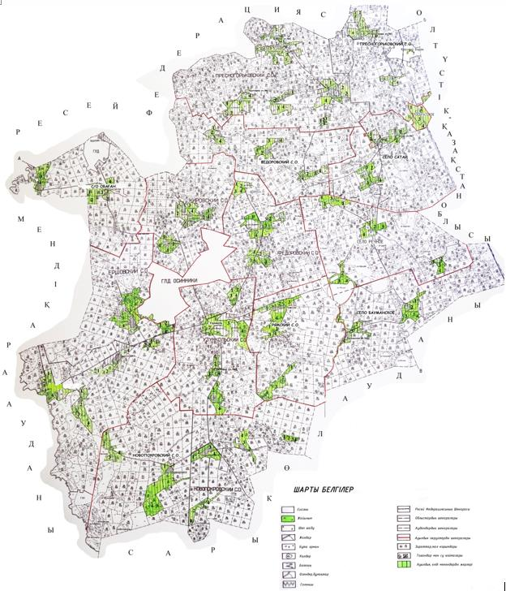

© 2012. Қазақстан Республикасы Әділет министрлігінің «Қазақстан Республикасының Заңнама және құқықтық ақпарат институты» ШЖҚ РМК